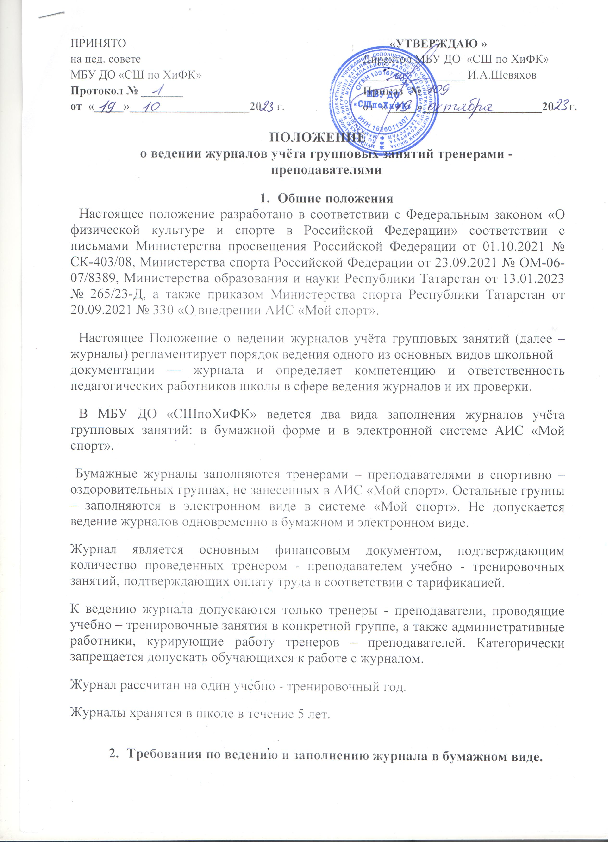 Тренеры – преподаватели несут ответственность за ведение, состояние и сохранность журнала во время образовательной деятельности. В случае утраты журнала на основании приказа директора школы тренер – преподаватель осуществляет его восстановление. На первой странице производит запись «Дубликат». Директор образовательной организации ставит дату, подпись и скрепляет запись гербовой печатью.
В конце учебно - тренировочного года тренер - преподаватель сдает журнал в методический кабинет на проверку и хранение.
Все записи в классном журнале ведутся четко и аккуратно, с использованием шариковой ручки синего (черного) цвета. Запрещается вести записи карандашом.
Журнал заполняется тренером - преподавателем в день проведения учебно – тренировочного занятия.
В случаях изменений в составе обучающихся тренер - преподаватель вносит необходимые изменения в журнале. К таким изменениям относятся:
- смена фамилии обучающегося;
- выбытие, прибытие обучающегося.
Изменения вносятся в журнал в течение 7 календарных дней, после согласования с методическим кабинетом.
Все записи в журнале должны вестись на русском языке.
Заполнение всех граф в журнале обязательно в соответствии с указаниями к ведению журнала на 1 странице.
Раздел 1. Расписание тренировок. В расписании занятий ежемесячно указывается время их проведения по дням недели.
Раздел 2. Общие сведения. Все графы раздела должны быть полностью заполнены в начале учебно – тренировочного года. Не допускаются сокращения. Фамилия, имя должны быть написаны полностью. В столбце «Год рождения» нужно записывать точную дату рождения. Записывается дата прохождения медосмотра.
Раздел 3. Учет посещаемости тренировочных занятий и объёмы нагрузок.
Данный раздел заполняется на каждом занятии.
В заголовке раздела должны быть записаны месяц и год.
В столбце «Фамилия, имя» нужно записывать фамилию полностью и первую букву имени обучающегося.
В столбцах «Дата» указывать точную дату занятий. Напротив каждой Фамилии в клетках для выставления отметок тренеру разрешается записать только один из следующих символов:
• «н» - не был на занятии.
На каждом занятии обязательно отмечается: «присутствовало» - количество человек, «продолжительность (час)» - продолжительность занятия в минутах, в том числе ОФП (обще-физическая подготовка), СФП (специальная физическая подготовка), ТТМ (тактико-техническое мастерство), теория.
В графе «Объём тренировочной работы» указывать: м, км, тонны, часы, число повторений, количество элементов и другое.
В графе «Доля работы в зоне соревновательной интенсивности» указывается объём работы в соответствующей зоне в минутах.
В столбце «Итоги» указывается итоговая сумма всех граф, а напротив фамилий указывается количество посещенных занятий обучающимся за месяц.
Количество часов должно соответствовать учебной программе.
Подпись тренера ставится в конце каждого проведенного занятия.
Раздел 4. Итоги работы за учебный год.
Раздел заполняется в конце учебного года после выполнения учебной программы. Напротив каждой фамилии заполняются все клетки.
В столбце «Объём выполненной тренировочной работы» записывается сумма всех итоговых данных из графы «Объём тренировочной работы» за каждый месяц.
В столбце «Выполнение нормативов» указывается средний балл по всем нормативам ОФП и СФП.
В столбце «Спортивная подготовленность» указывается лучший спортивный результат сезона обучающегося.
В графе «Подготовлено» указывается спортсмен, включенный в официальный список сборной команды Республики.
В графе «Присвоено звание» - на инструкторов-общественников и судей по спорту указывается номер приказа.
В графе «переведен, передан, отчислен» записывается дата, номер приказа.
Раздел 5. Записи о травматических повреждениях.
В случаях травматических повреждений (ТП) обучающихся во время тренировочных занятий или на соревнованиях делается запись:
- дата случившегося ТП,
- Фамилия и имя пострадавшего,
- характер и причины травмы,
- дата возобновления занятий.
Раздел 6. Проверка и инспектирование работы.
Раздел заполняется заместителем директора по учебно - спортивной работе или инструктором - методистом.
В каждой графе указывается дата проверки Журнала, отзыв, фамилия и должность проверяющего.

3. Требования по ведению и заполнению журнала в АИС «Мой спорт».

В соответствии с приказом Учредителя №10 п.1 от 16 марта 2023 года «О ведении журналов учета работы спортивных школ Мамадышского муниципального района в электронном виде» с 1 сентября 2023 года осуществляется ведение журналов в электронном виде в АИС «Мой спорт» (далее электронный журнал).
Записи в электронном журнале признаются равноценными записям в бумажном Журнале.
Сбор и хранение сведений электронного журнала должны осуществляться с учетом требований законодательства о персональных данных.
Работа с электронным журналом проводится на основе распределения функций между участниками учебно-тренировочного процесса:
Администратор Школы в АИС «Мой спорт» до начала учебно - тренировочного года осуществляет формирование разделов, характеризующих учебно-тренировочный процесс с учетом этапов спортивной подготовки в зависимости от реализуемой программы, и обеспечивает контроль правильности ведения электронного журнала в течение всего периода реализации программы.
Тренер-преподаватель заполняет электронный журнал посредством личного кабинета в АИС «Мой спорт», в том числе сведения о контингенте обучающихся, закрепленных за тренером-преподавателем на основании тарификации, ходе реализации программы, а также фиксирует работу обучающихся по индивидуальным планам подготовки спортсменов и самостоятельное освоение обучающимися дополнительных образовательных программ спортивной подготовки.
Заместитель руководителя организации по спортивным направлениям и инструктор-методист в рамках обеспечения учебно-тренировочного процесса анализируют полноту и достоверность сведений в Журнале без права редактирования.
Тренер-преподаватель ежедневно в режиме онлайн отмечает в Журнале посещаемость обучающихся, а также заполняет иные разделы Журнала, отражающие ход учебно-тренировочного занятия, набор применяемых средств и методов, отмечает виды упражнений и контрольных нормативов.
Внесение в Журнал информации о проведенном учебно-тренировочном занятии должно производиться в тот же день, либо на следующий день после его окончания.
По окончании учебно – тренировочного года сводные ведомости электронного журнала распечатываются администратором Школы в АИС «Мой спорт», заверяются директором и архивируются в установленном порядке.
Участники учебно-тренировочного процесса соблюдают конфиденциальность условий доступа в свой личный кабинет (логин и пароль), обеспечивающего ведение электронного журнала, и не вправе передавать персональные логины и пароли другим лицам.
Ответственные за ведение электронного журнала на основании должностных обязанностей, руководствуясь полномочиями, осуществляют функции в соответствии с правами доступа и ролями:
«Администратор» осуществляет функции управления пользователями в системе; выдает пользователям реквизиты доступа (логин и пароль) к Журналу; своевременно вносит в систему расписание учебно - тренировочных занятий и актуализирует его при необходимости; в начале каждого учебно - тренировочного года в соответствии с приказами о контингенте и утвержденными руководством организации списками групп распределяет обучающихся по группам; архивирует базу данных при необходимости; отражает в системе движение контингента (зачисление, перевод, отчисление); осуществляет связь со службой технической поддержки; консультирует и обучает (при необходимости) пользователей основным приемам работы с программным комплексом; ведет мониторинг активации в системе родителями (законными представителями) и обучающимися; контролирует регулярность заполнения электронного журнала.
«Тренер-преподаватель» – организует работу по активации в системе родителями (законными представителями) и обучающимися; отмечает посещаемость учебно - тренировочных занятий в день их проведения; в суточный срок вносит информацию о ходе реализации программы и результатах ее освоения обучающимися; обеспечивает информирование обучающихся и их родителей (законных представителей) о спортивных достижениях с учетом индивидуальных особенностей обучающихся, показателях развития физических качеств, а также о датах проведения учебно - тренировочных занятий с возможностью их посещения (открытых тренировок, «мастер-классов», спортивных соревнований и др.).
«Заместитель руководителя» (или инструктор – методист), в должностные обязанности которого входит обеспечение реализации программ, осуществляет контроль за своевременным заполнением электронного журнала и его ведением в течение учебно - тренировочного года тренерами – преподавателями.
«Руководитель организации» (без права редактирования информации)
с учетом сведений, содержащихся в электронном журнале, осуществляет контроль достоверности сведений, внесенных в электронный журнал, заверяет печатный вариант электронного журнала, обеспечивает мероприятия по контролю за хранением данных в Журнале, а также его бесперебойному функционированию.
«Обучающиеся», «Родители (законные представители)» имеют доступ только к собственным персональным данным и данным обучающегося (проходят активацию и предоставляют согласие на обработку персональных данных); получают возможность оперативного взаимодействия с тренером- преподавателем.
В целях своевременной корректировки реализуемой программы, а также средств и методов, способствующих ее успешному освоению, должностными лицами организации, осуществляется текущая проверка качества ведения электронного журнала ежемесячно, в начале следующего месяца за отчетным. Кроме того, промежуточные итоги реализации программы обсуждаются на педагогическом совете.

4.Заключительные положения.
Настоящее положение действует до замены его новым или отмены, в связи с выявившимися противоречиями из – за изменения в законодательстве РФ и РТ в области физической культуры и спорта.

Лист ознакомления с локальным актом.
ФИО | должность | дата ознакомления | подпись
Шевяхов И.А. | руководитель организации/тренер – преподаватель
Хуснуллина Л.Р. | зам.директора по УСР
Набиуллина О.М. | администратор/ инструктор-методист
Муллахметов И.В | тренер – преподаватель
Габбасов А.И. | тренер – преподаватель
Максимов В.О. | тренер – преподаватель
Ризванов Р.Ф. | тренер – преподаватель
Клинова С.Ю. | тренер – преподаватель
Власова М.В. | тренер – преподаватель

